
DCGN-系列
HUASHI
华 氏

电 热 供 暖 设 备
使 用 说 明 书
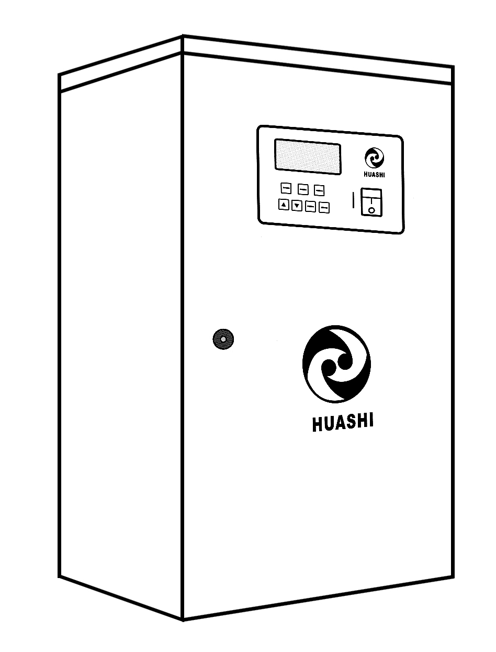

大庆华氏电磁热泵技术开发有限责任公司
使用前请详细阅读说明书

目 录
一、产品简介 2
二、型号及技术参数 2
三、外型及结构 3
四、安装前注意事项 5
五、安装中注意事项 6
六、操作说明 6
1 控制面板图示 6
2 开机调试步骤 7
2.1炉水温度值调节 7
2.2输出功率选择 7
3 定时温控调节，使用方法 7
3.1 外出工作状态 7
3.2 在家工作状态 7
3.3程控状态 7
3.4 临时更改设定温度值 8
3.5 定时程控方式的使用例 8
3.6 参数设置说明 8
- 接线图 9
八、注意事项 9
九、常见故障及排除………………………………………………………………10
十、几种常见的连接方式示意图…………………………………………………12
10.1同程连接方式（见图4-1） ……………………………………………12
10.2并联连接方式（见图4-2） ……………………………………………12
10.3地面辐射采暖连接方式（见图4-3） …………………………………13
10.4洗浴设备连接方式（见图4-4） ………………………………………13

产品简介：

本公司研制的电热供暖设备无噪声、无污染物排放、运行安全、可靠以及温度可自由控制、采暖时间、采暖费用可自由掌握。
本产品可用于住宅、别墅等分户采暖及机关、学校、医院等单位的集中供暖。可与各种热水散热器、热水热风幕、风机盘管及地热水管式供暖系统连接。
二、型号及技术参数：
产品型号 | 额定功率  （kw） | 电 压  （v） | 工作  压力 | 管道  口径 | 外型尺寸  W×D×H | 重量  （大约）
产品型号 | 额定功率  （kw） | 电 压  （v） | Mpa | mm | mm | Kg
DCGN-4 | 4 | 220/380 | 常压 | 25 | 440×290×700 | 26
DCGN-6 | 6 | 220/380 | 常压 | 25 | 440×290×700 | 26
DCGN-8 | 8 | 220/380 | 常压 | 25 | 440×290×700 | 30
DCGN-10 | 10 | 220/380 | 常压 | 25 | 440×290×700 | 30
DCGN-12 | 12 | 220/380 | 常压 | 25 | 440×290×700 | 30
DCGN-14 | 14 | 220/380 | 常压 | 25 | 440×290×700 | 31
DCGN-16 | 16 | 220/380 | 常压 | 25 | 440×290×700 | 32
DCGN-18 | 18 | 380 | 常压 | 25 | 440×330×800 | 38
DCGN-20 | 20 | 380 | 常压 | 25 | 440×330×800 | 39
DCGN-22 | 22 | 380 | 常压 | 25 | 440×330×800 | 39
DCGN-24 | 24 | 380 | 常压 | 25 | 440×330×800 | 39
DCGN-30 | 30 | 380 | 常压 | 25 | 450×450×863 | 40
DCGN-36 | 36 | 380 | 常压 | 40 | 550×550×1153 | 53
DCGN-40 | 40 | 380 | 常压 | 40 | 550×550×1153 | 55
DCGN-50 | 50 | 380 | 常压 | 40 | 550×550×1153 | 70
DCGN-60 | 60 | 380 | 常压 | 65 | 800×700×1263 | 147
DCGN-72 | 72 | 380 | 常压 | 65 | 800×700×1263 | 147
DCGN-80 | 80 | 380 | 常压 | 65 | 800×700×1263 | 147
DCGN-100 | 100 | 380 | 常压 | 65 | 800×700×1520 | 176
DCGN-120 | 120 | 380 | 常压 | 65 | 800×700×1520 | 179
DCGN-130 | 130 | 380 | 常压 | 65 | 800×700×1520 | 185
DCGN-150 | 150 | 380 | 常压 | 65 | 1350×750×1520 | 313
DCGN-200 | 200 | 380 | 常压 | 65 | 1350×750×1520 | 318
DCGN-250 | 250 | 380 | 常压 | 65 | 1350×750×1520 | 410
DCGN-300 | 300 | 380 | 常压 | 65 | 1750×820×1780 | 515
DCGN-500 | 500 | 380 | 常压 | 65 | 2320×820×1780 | 700
注：因技术革新等原因，公司有权对上述产品参数做改动，请以实际购机参数为准。

三、外型及结构：
产品型号：4~24KW外型（如图1-1所示）
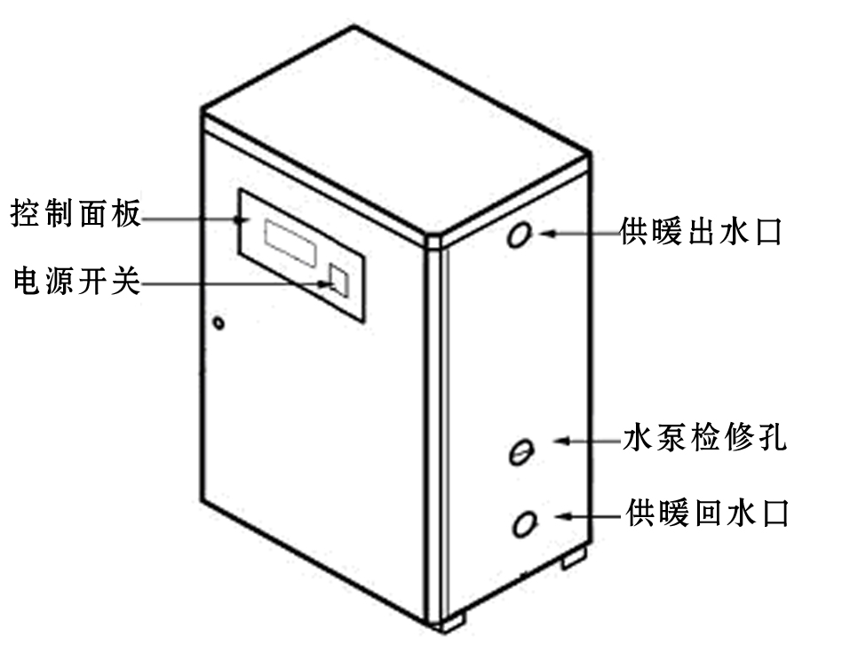
图1-1 4~24KW电热供暖设备外型及结构

产品型号：30 KW外型（如图1-2所示）
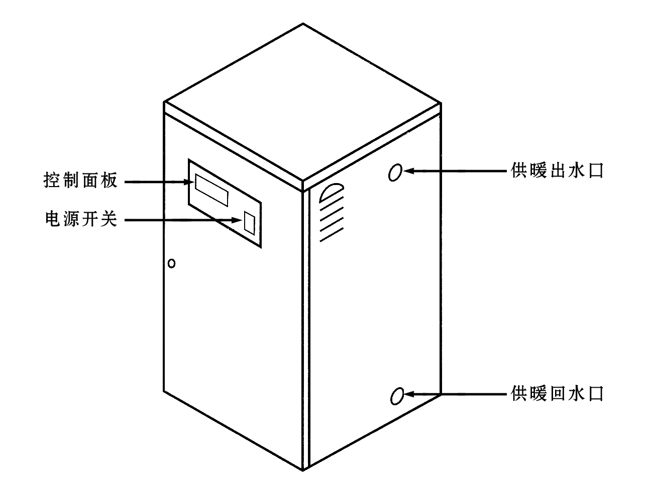
图1-2 30 KW电热供暖设备外型及结构

产品型号： 36-50KW外型（如图1-3所示）

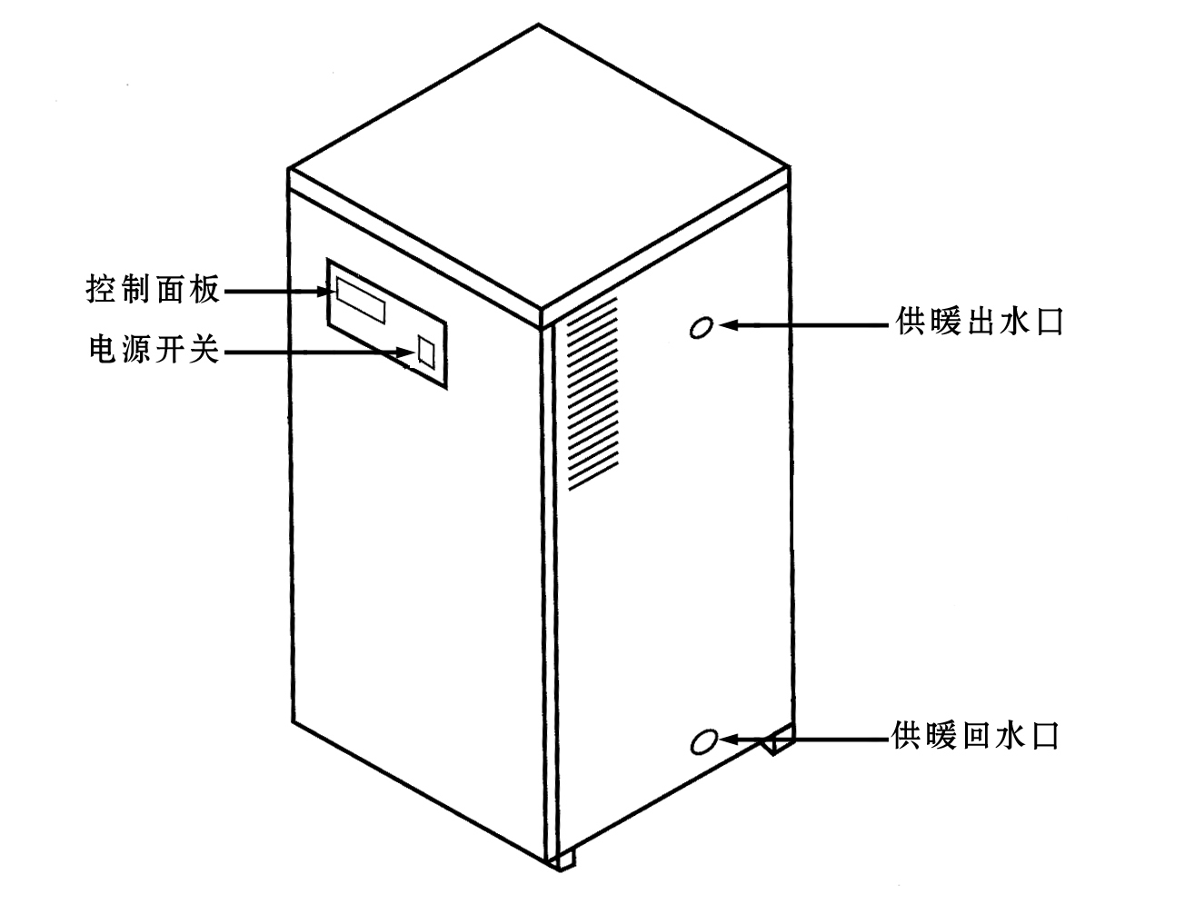

图1-3 36-50KW电热供暖设备外型及结构

产品型号：60~130KW外型（如图1-4所示）

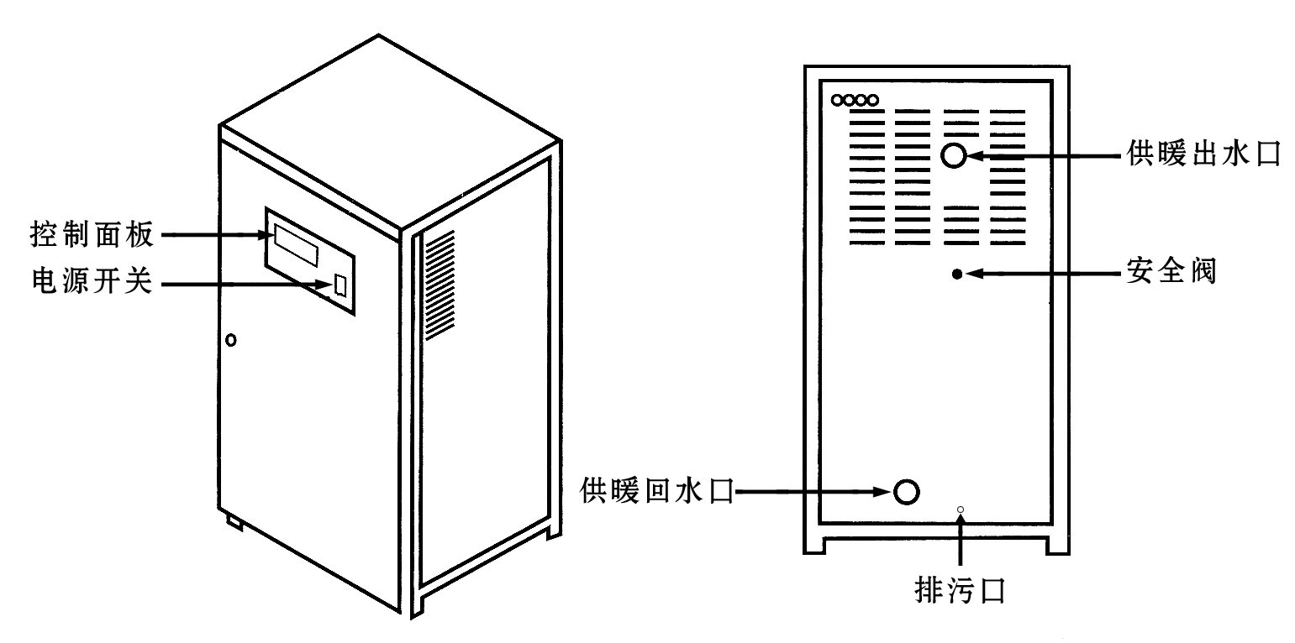

图1-4 60~130KW电热供暖设备外型及结构

产品型号：150~320KW外型（如图1-5所示）
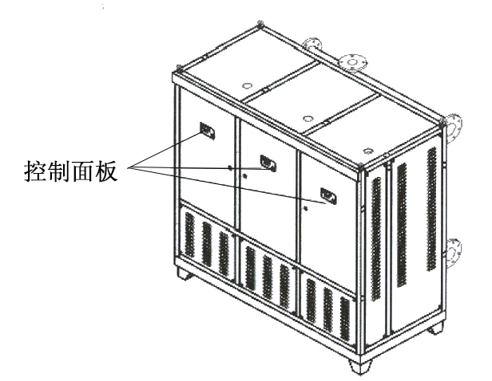

图1-5 150~320KW电热供暖设备外型及结构
注：基本设备外型如书中图型所示，购机时请以实际购机外型为准。
四、安装前注意事项（具体安装方法详见11-12页安装图）:
确认电源单相AC220V或AC380V三相四线，连接导线线径与电热供暖设备本身功率匹配。安装示意图（如图2-1所示）
图2-1 电热供暖设备半封闭供暖系统安装示意图

图2-2 电热供暖设备全封闭供暖系统自动补水安装示意图
注：管线安装过程中所需阀门、排气阀等配件需用户自备。
五、安装中注意事项：
1、电热供暖设备要水平稳固放置，必须设置膨胀水箱。膨胀水箱必须与大气相通，且安装在供暖管线的回水管线上。膨胀水箱与电热供暖设备连接之间不允许设置阀门，始终保证炉水与大气相通，设备出水口处安装自动排气阀。
2、设备安装不应安装在潮湿的地方，保持安装位置环境干燥。
3、引出室温温度传感器，设置到感温合适的地方。
4、连接电源时接线牢固不易脱落，零线，火线不得接错。
5、必须设置接地线，应设置断路器（空气开关），采暖期过后应断开电源。
6、安装设备应留有充分的可供维修的空间。（60KW以上大型号设备左、右、前、后距离墙面不小于1米。）
※7、系统内注水最好是软化水或纯净水，不能有杂质。不许添加硬质水或其他易生垢，易钙化的水，否则将造成机组寿命短，效率低。如使用旧管道，应在回水管线设置过滤器，并且定期清洗。
※8、连接地热盘管时，应多排一会气，把空气排净。
※9、必须先加水，后通电；加水时将电热供暖设备出水口上排气阀及散热器片上的排气阀全部打开，确认锅炉内及散热器内空气排清再开机。
- 接线方法：通用型设备（4-16kw），即AC220V和380V电源都可以用的电热供暖设备。在接线过程中接220V电源时，需将电热供暖设备三根火线并在一起形成一股火线与电源火线连接；接380V电源时需将电热供暖设备三根火线分别与380V三根电源火线进行连接。黑色线为零线，接电源零线；黄色带绿杠的线（黄、绿相间的线）为地线。
- 每年采暖期开始时请先将采暖设备及管线内空气排净再开机。
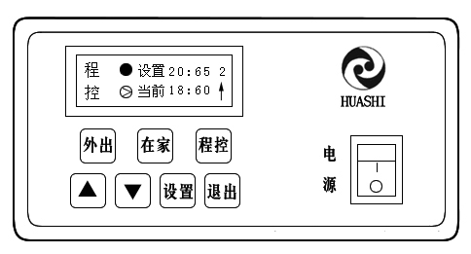
六、操作说明
1、 控制面板图示

注：显示屏显示的“20”为设置的室内温度，“65”为设置炉水温度，“18”为当前感测到的室内温度，“60”为当前炉水温度。“ ”表示加热，“ ”表示停止加热。

2 、开机调试步骤
开机前必须确认电源接牢，零、火线无误；将供暖系统注满水并排除系统中的所有空气。
2.1室温及炉水温度值调节


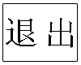
按电源开关，打开机器，液晶屏显示如上图所示界面。正常显示状态下，直接按 或 键，即可调节设置室温高低；按 切换键，切换到显示水温的当前温度及设置温度，按 或 调节设置水温高低，屏幕出现如下符号：
显示该图代表循环泵转，无则循环泵停
显示该图代表全功率运行

显示该图代表3/4功率运行

显示该图代表1/2功率运行
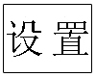
2.2输出功率选择
按 键进入设置状态，按一下 键出现功率选择界面，按 或
键选择所需的功率，按 键结束。功率选择包括全功率，3/4功率，1/2功率。

3 定时温控调节，使用方法
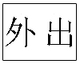
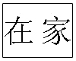
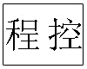
显示说明：以图示为例：表示为程控状态，设置室内温度为20度，当前室内温度为18度，程序运行在第2个时间段。
该控制器有 ， ，， 和三种工作状态。程控状态既可以以天为周期也可以以星期为周期，按时间段控制室内温度或其它温度。一天最多可设置4个温控点，即4个时间段。具有断电参数保护功能。
3.1 外出工作状态
按 键进入外出工作状态，按 ， 键调节设置温度，控制器自动存储设置温度， 即家中无人可设置较低的温度。
3.2 在家工作状态
按 键进入在家工作状态，按 ， 键调节设置温度，控制器自动存储设置温度， 即家中有人可设置较高的温度。
3.3程控状态
按 键，控制器工作在程控方式。此时控制器将根据设定的不同时间段自动控制温度。程控状态，可设置四个时间段，不同时间段可实行不同温度，时间段和时间段所需温度，由客户根据作息时间自由设定，可实现需要时高温，不需要时低温的经济运行模式。
参数设置：按 键，控制器进入设置状态，每按 键一次进入一个参数设置， 按 ， 键调整参数，循环往复，设置输出功率用 ， 键调整全功率、1/2功率、3/4功率，依次为输入时间段1，输入时间段2，输入时间段3，输入时间段4，时间段1温度；时间段2温度；时间段3温度；时间段4温度。设置年 月 日 星期 时间，设置温度控制形式用 ， 键调整（室内温控、水温控制、高温控制），设置水温，按 ， 键，调整水温温度，随时按 键进入工作状态。
3.4 临时更改设定温度值
在 工作状态下，按 ， 键均可进入对当前设定值进行临时更改状态，连续按 ， 键可对当前的设定温度值进行更改，但此更改为临时更改，当工作状态或温控点改变时，此更改值不会被保存。但在 及 工作状态下按 ， 键可更改设定温度值，温度值可被控制器自动存储。
3.5 定时程控方式的使用例
如果一个家庭的作息时间如下：周一到周五，早6：30起床，7：30上班，18：00下班，23：00休息，控制器可如下设置：
控制点1：时间段1 5:30-7:30，时间段1温度20℃
控制点2：时间段2 7:30-17:30，时间段2温度10℃
控制点3：时间段3 17：30-22：30，时间段3温度20℃
控制点4：时间段4 22：30-次日5：30，时间段4温度15℃
按上述控制点设置完后，控制器将按设置值进行控制。
3.6 参数设置说明
参数设置：按 键，控制器进入设置状态，每按 键一次进入一个参数设置，按 ， 键调整参数，循环往复，设置输出功率用 ， 键调整全功率、1/2功率、3/4功率，依次为输入时间段1，输入时间段2，输入时间段3，输入时间段4，时间段1温度；时间段2温度；时间段3温度；时间段4温度。设置年 月 日 星期 时间，设置温度控制形式用 ， 键调整（室内温控、水温控制、高温控制），设置水温，按 ， 键，调整水温温度，随时按 键进入工作状态。
说明：
1、如果引出室温传感器测量室内温度，需在温控类型选项里将温度控制设置为“室内温控”，温度最高可设置到25℃。一般均设置为“室内温控”。
2、如果引出室温传感器测量其它温度（例如将室温温度传感器接到出或回水管上）将温控类型设置为“水温控制或高温控制”，温度最高可设置到72℃或80℃。
七、接线图

图3-1 接线图
注：通用型设备（4-16KW），接线方法为：接AC220V电源时，需将三根火线并在一起，形成一股火线，与电源火线连接。
零线N 用黑色线，地线E用黄绿色线，火线用其他色线。
火线A相、B相、C相为三相电的不同相火线
N为零线

八、注意事项
1、电热供暖设备进出口阀门一定要长开不得关闭，特别是膨胀水箱与电热供暖设备之间不得用阀门等关闭，始终保证炉水与大气相通。
2、需在有可能结冻的管道做防冻处理。
3、电热供暖设备必须可靠接地。
4、供暖期间家中长时间无人，最好不关闭电源开关，可按 键，转到低温运行方式，以免冻坏管路。
5、如有异常现象立即切断电源，并与维修部门联系。
6、采暖期开始前，请将散热器及供暖设备出口处排气阀打开将空气排出，确认无空气后再开机。
7、采暖期结束后，电热供暖设备及采暖管线中的水不用排出，以便下次供暖继续使用。每隔30天左右开机运行10-30分钟，以防止水泵滞住。
8、供暖期开始或要使用时，发现水不流通，用一字螺丝刀在水泵检修口把水泵螺丝拧开，然后用一字螺丝刀在水泵里扭动3周以上，感觉没有任何阻力后拧上螺丝即可。

九、常见问题分析及解决方法
1．设备有噪声 | 设备内存有空气，将设备出水口处排气阀打开继续排气；散热终端为地暖的先将室温调高，水温调低至10℃，让设备运转半个小时或更长时间，直到空气排空。
2．屏幕出现缺水保护 | 排气同1所述，需加水。
3．屏幕不亮 | ①变压器不供电或变压器损坏。  ②受潮，可用风筒吹一吹；  ③排线松动；  ④更换显示屏或主板；  ⑤电源零线、火线未通，接通零线、火线；
4．屏幕只亮，不显示数字或文字 | 建议更换显示屏或主板
5．按键不好用 | ①按键被锁住，建议解锁；长按程控键30秒以上，屏幕闪动一下，为解锁。  ②显示屏安装的太紧，可以将背面的螺丝松一下；
6．室温达到设定温度，水温达不到设定温度 | ①水温设置偏高，可降低设置温度  ②室温设置偏低，已低于当前室温
7．室温、水温都达不到设定温度 | ①设备可能配置过小，查看设备是否全功率运行。  ②可用电流表测量一下电流，看设备加热部分是否完全工作
8．出水热，回水不热 | ①设备内循环泵不工作，检查主板上小写字母sb是否有电，小写sb若无电，主板故障，更换主板。  ②水泵滞住：同9。
9．泵不转 | 可持一字螺丝刀，在水泵检修口把泵螺丝拧开,然后用一字螺丝刀在水泵里正、反各扭动3周以上，感觉没有任何阻力后拧上螺丝即可。
10．水温急剧升高 | ①水温在短时间内达到设定温度，室温无变化，进出水口处烫手，管线不热，其原因为循环泵不转，解决办法同9所述；  ②或因管线上的某个或某些阀门没有打开，水无法循环，解决办法为：确认打开管线上的所有阀门。
11．屏幕出现“传感器断” | 屏幕显示传感器断，“断”字不闪，为水温感温装置坏，应更换主板上的炉温传感器，“器”字不闪，为室温感温装置坏，应更换主板上的室温传感器，“传感器断”这几个字都不闪，为主板坏，需更换主板。

十、几种常见的连接方式示意图：
10.1同程连接方式（见图4-1）
说明：本种采暖连接方式适用于各种采暖建筑（最佳形式），无需阀门调节，可以直接均衡供暖管线及散热器片温度。
10.2并联连接方式（见图4-2）
图4-2并联连接采暖接法

说明：本种采暖连接方式仅适合于小面积建筑采暖，通过控制散热器流量来调节各组散热器片的温度，从而达到采暖热量均衡的目的。
10.3地面辐射采暖连接方式（如图4-3）
图4-3地面辐射低温采暖图
说明：地面辐射采暖要求用户在开机状态下将设备出水温度控制在10度左右，将地暖管线内空气排空后在将水温调高至45-55度左右。
10.4洗浴设备连接方式（如图4-4）
图4-4洗浴设备连接示意图

如需帮助请致电公司客服电话：0459-8972228
销售电话：0459-6125666 0459-6288889

大庆华氏电磁热泵技术开发有限责任公司
DAQING HUASHI ELECTROMAGNETIC HEAT PUMP TECHNOLOGY DEVELOPMENT CO.,LTD.


地址：黑龙江省大庆市萨尔图区万达广场写字楼A座606/607室
电话（Tel）：0459-6125666 6288889 8972228
传真（Fax）：0459-6287560
邮编（P.C.）：163311
网址：http://www.dq-hs.com
E-mail:hs_0459@163.com

